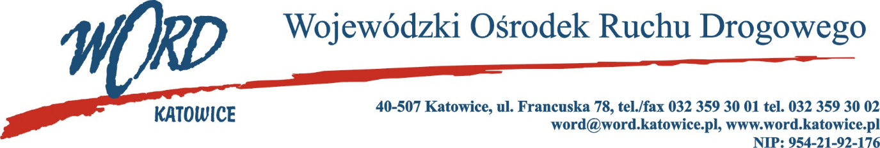
Katowice, dnia 01.04.2022 r.
AT-ZP.261.206.6.2022.ŁŻ
Postępowanie o udzielanie zamówienia publicznego o wartości poniżej 130 000 zł
Dotyczy: informacji z otwarcia ofert w dniu 01.04.2022r. o godz. 10.30 w postępowaniu na zadanie pn.: Wybór wykonawcy na obsługę 10 wydarzeń obejmujących transport, montaż oraz demontaż nośników reklamowych. W przedmiotowym postępowaniu ofertę złożyli Wykonawcy:
Lp. | Wykonawcy | Cena brutto
1. | STICKMAN Paweł Pałczyński, ul. Łódzka 16J, 95-030 Rzgów, NIP: 7272679914 | 23.370,00
2 | SCV B2B sp. z o.o. ul. Kochanowskiego 4/3, 40-035 Katowice, NIP: 9540011905 | 18.450,00
Najkorzystniejszą ofertę w przedmiotowym postępowaniu złożyła firma SCV B2B sp. z o.o. ul. Kochanowskiego 4/3, 40-035 Katowice, i z tą też firmą zawarta zostanie stosowna umowa.
Dyrektor WORD
Janusz Freitag

